Autoridad para el Manejo Sustentable de la cuenca y del lago de Amatitlán
-AMSA-

INFORMACIÓN PÚBLICA
  - UNIDAD DE EJECUCIÓN DE PROYECTOS
MAYO DE 2023

GUATEMALA, 31 DE MAYO 2023

INDICE

INDICE 2
ELABORACIÓN DE PLANOS PARA PROYECTOS ASIGNADOS Y PROYECTOS A FUTURO A SOLICITAR A LA UNIDAD. 3
ELABORACIÓN DE PERFILES TÉCNICOS DE LA UNIDAD DE EJECUCIÓN DE PROYECTOS 5
ANÁLISIS DE ESTUDIOS DE SUELOS TÉCNICOS 5
LEVANTAMIENTOS TOPOGRÁFICOS Y BATIMÉTRICOS, PLANTAS DE TRATAMIENTO, SECCIONES TRANSVERSALES DEL RÍO VILLALOBOS, PROYECTOS DE CONSTRUCCIÓN DE DIQUES, BORDAS, TALUDES, HUMEDALES, RELLENO SANITARIO Y DESEMBOCADURA. 7
OTRAS ACTIVIDADES 7

ELABORACIÓN DE PLANOS PARA PROYECTOS ASIGNADOS Y PROYECTOS A FUTURO A SOLICITAR A LA UNIDAD.
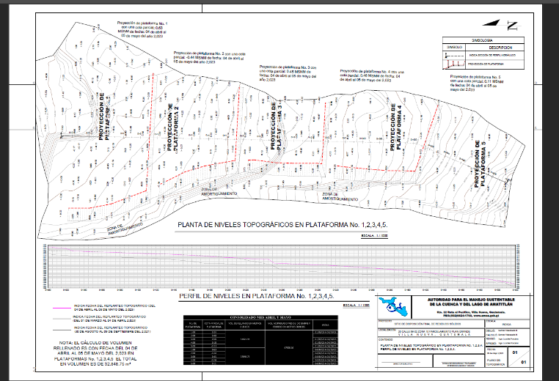
- Se elaboro plano de cálculo de volumen quincenal, para el cierre técnico de vertedero controlado, de sitio de disposición final.

- Se dio el seguimiento del proyecto mejoramiento sistema de agua potable con perforación de pozo para las instalaciones de AMSA Villa Nueva, Guatemala.

- Se dio seguimiento de impresión de planos constructivos para el proyecto mejoramiento infraestructura tratamiento de desechos sólidos planta separación km. 22 Villa Nueva, Guatemala.
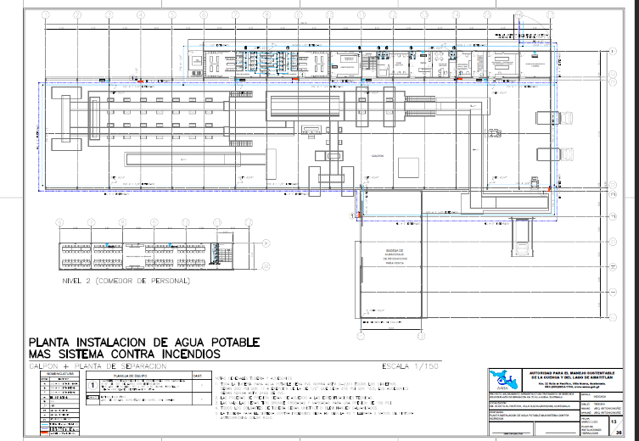

- Se realizó el cálculo para presupuesto, cronogramas de ejecución, inversión e integraciones de precios unitarios del proyecto mejoramiento sistema de agua potable con perforación de pozo para las instalaciones de AMSA Villa Nueva, Guatemala.
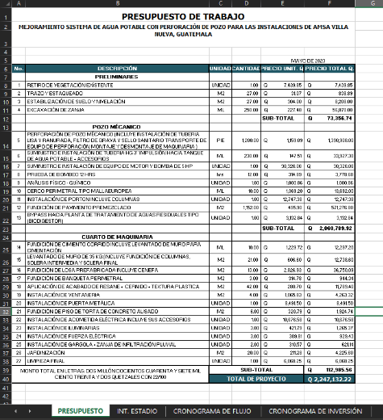

- Se realizó plano distribución de parqueaderos, en la actividad de un árbol por el lago 7ma edición.
- Se realizaron modificaciones de área superficial de planos realizados en Aldea Los Trojes, Amatitlán.
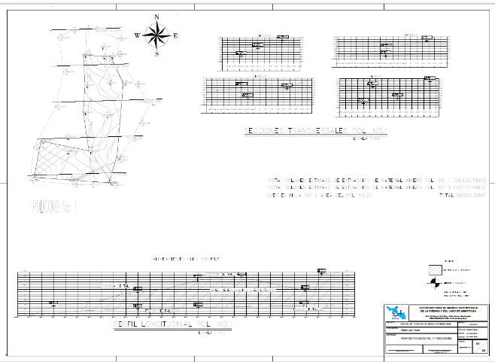
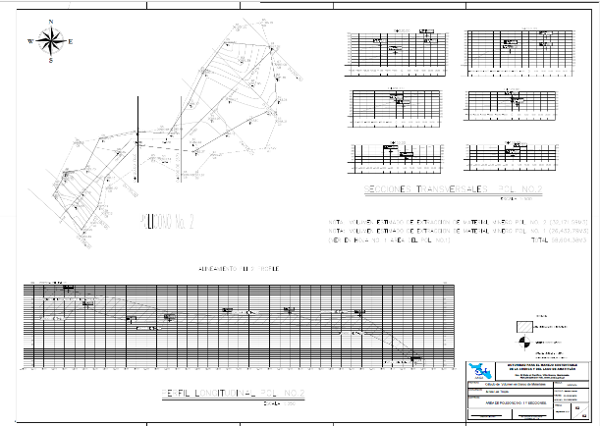

ELABORACIÓN DE PERFILES TÉCNICOS DE LA UNIDAD DE EJECUCIÓN DE PROYECTOS
- Se elaboró la definición de medidas de mitigación ambiental, riesgo y adaptación de cambio climático para el proyecto “Mejoramiento de sistema de agua potable con perforación de pozo para las instalaciones de AMSA Villa Nueva Guatemala.”
- Se dio seguimiento al proyecto de Planta de Separación de desechos sólidos, mediante la realización de visitas de campo.
- Se brindo asesoría de la información requerida para realizar el presupuesto por reglones del proyecto “Mejoramiento de sistema de agua potable con perforación de pozo para las instalaciones de AMSA Villa Nueva Guatemala.”
- Se elaboró la actualización de la segunda versión del manual de normas y procedimientos de la Unidad de Ejecución de Proyectos, desarrollando los procesos de: a) Levantamiento topográfico, b) diseño calculo constructivo y elaboración de planos, c) estudio de mecánica de suelos, d) elaboración de perfiles de proyectos.

ANÁLISIS DE ESTUDIOS DE SUELOS TÉCNICOS

- Se realizó Proctor Modificado al material franco-arenoso que se utiliza en relleno del tanque aireador.

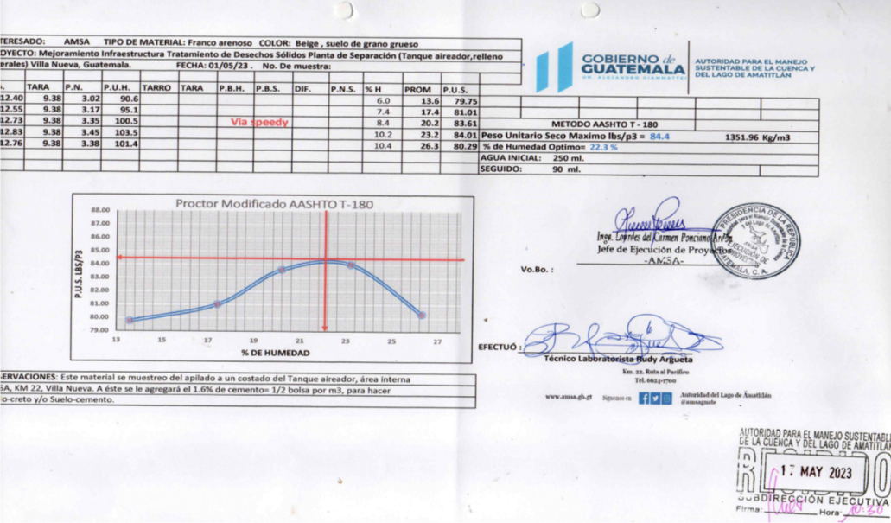

- Chequeo de Densidades en área de construcción Caseta de Recirculación.

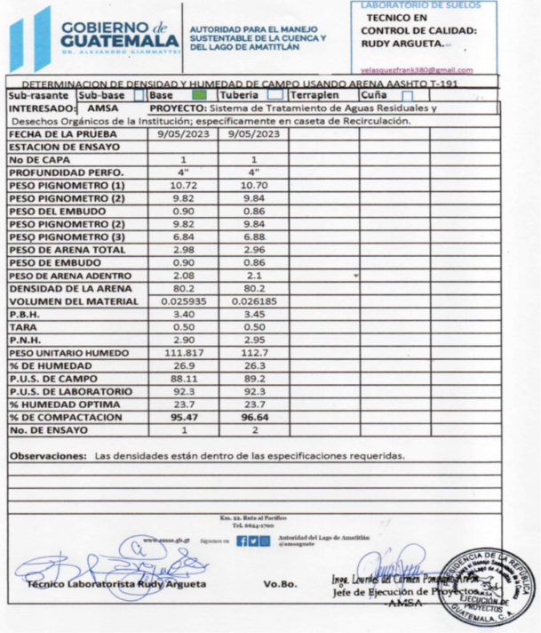

- Ruptura de Cilindros de concreto de Hormigón de losa fundida 1er nivel del área administrativa, Planta de Separación
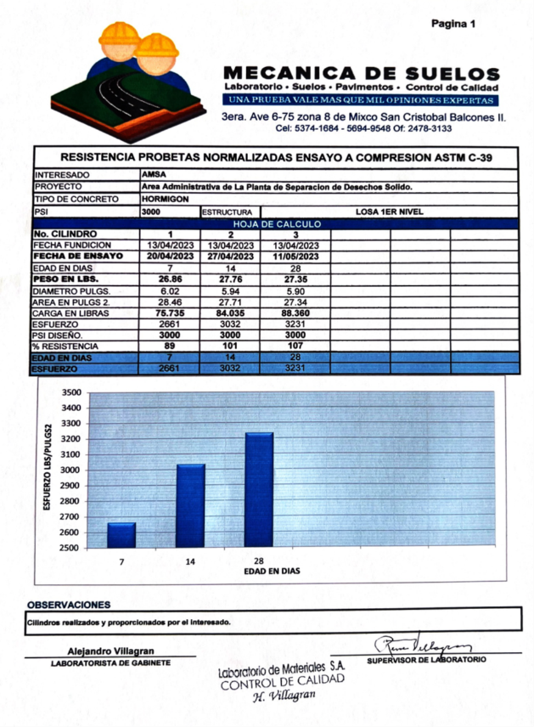

LEVANTAMIENTOS TOPOGRÁFICOS Y BATIMÉTRICOS, PLANTAS DE TRATAMIENTO, SECCIONES TRANSVERSALES DEL RÍO VILLALOBOS, PROYECTOS DE CONSTRUCCIÓN DE DIQUES, BORDAS, TALUDES, HUMEDALES, RELLENO SANITARIO Y DESEMBOCADURA.

OTRAS ACTIVIDADES

- Supervisión de contrato administrativo 6-2022 para la Adquisición e Instalación de Planta de Separación de Residuos y Desechos Sólidos, ubicada en el kilómetro 22, ruta al Pacífico, Villa Nueva, Guatemala.
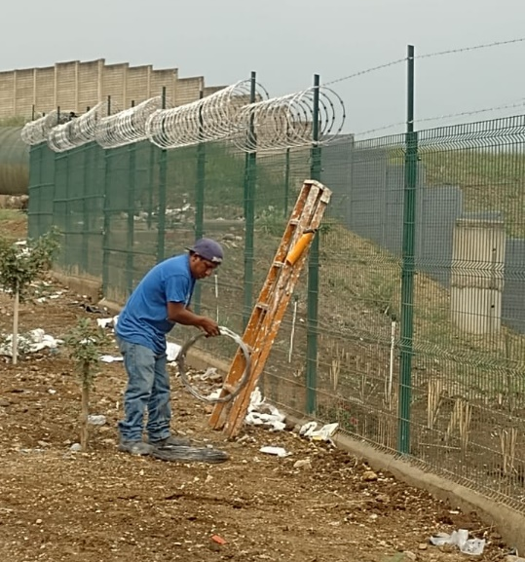
- Colocación de alambre tipo raison en muro perimetral planta de separación.

